Всероссийский конкурс
исторических исследовательских работ
«Страница семейной славы»
Тема: «Гордость нашей семьи»

Работу выполнила: Князева Мария Михайловна,
157101 Костромская область, город Галич улица Машиностроителей дом №4 квартира 81
Муниципальное общеобразовательное учреждение - средняя общеобразовательная школа №2 городского округа города Галича
10 класс, адрес электронной почты школы – galich3@mail.ru

Руководитель: Иванова Ирина Валентиновна – учитель истории и обществознания. 157101 Костромская область, город Галич, улица Гладышева дом №9а, квартира 7, адрес электронной почты – irina.ivanova.val@mail.ru

Задача исследования: Воссоздать историю жизни моей бабушки – Князевой Анны Ивановны

Методы исследования: устные рассказы родственников, материалы газеты «Галичские известия»

Содержание

- Введение. «Война совсем не фейерверк, а просто трудная
работа»- стр.4-5

- Основная часть.
Боевой и трудовой подвиг Князевой Анны Ивановны – стр.6-17

- Заключение. «Если мы войну забудем – вновь придет война» - стр.18

- Список литературы – стр. 19

«Война совсем не фейерверк,

а просто трудная работа».

М. Кульчинский.
1. Введение.

История нашей страны неоднократно была овеяна славой героев своего отечества. Из глубины веков до нашего времени память донесла имена тех, кто своим мужеством и огромной любовью к Родине доказал свою верность Отчизне и её народу. Победа в Великой Отечественной войне – это подвиг и слава нашего народа.
Война… Как далека она от нас. Только по книгам и фильмам, да воспоминаниям фронтовиков мы можем представить себе, какой ценой завоёвана победа. «Война совсем не фейерверк, а просто трудная работа» - писал поэт – фронтовик М. Кульчинский. Более 70 лет отделяют нас от великой победы. Великая Отечественная война была самой жестокой и самой справедливой в истории нашего Отечества. Нет равных подвигу, совершенному нашим народом во имя защиты своей Родины. Долгим и тяжелым был путь к победе. 1418 дней и ночей полыхало пламя борьбы с фашистскими захватчиками. Огромной ценой досталась победа. Годы войны были годами невероятно страшных лишений и жертв для каждого человека, для каждой семьи. Война – это огромное горе. Горе матерей, потерявших своих детей, горе людей, которых разлучила война, миллионы погибших. Война потребовала от нашего народа много сил и огромных жертв, раскрыла мужество и стойкость советского человека, способность к самопожертвованию во имя свободы и независимости Родины. В годы войны героизм стал массовым, стал нормой поведения людей. Дети и старики, стоя у станков, постоянно не доедая, в холоде и тяжелейших условиях, изготавливали оружие для солдат. Они делали все, чтобы приблизить победу.
Всё меньше и меньше с каждым новым Днём Победы остаётся живых участников Великой Отечественной войны. Поэтому моей задачей стало рассказать о боевом пути в годы войны и трудовой деятельности в послевоенное время одной из участниц этой жестокой войны, моей бабушке-Князевой (Борисовой) Анне Ивановне, которая внесла свой вклад в приближении победы над фашизмом.

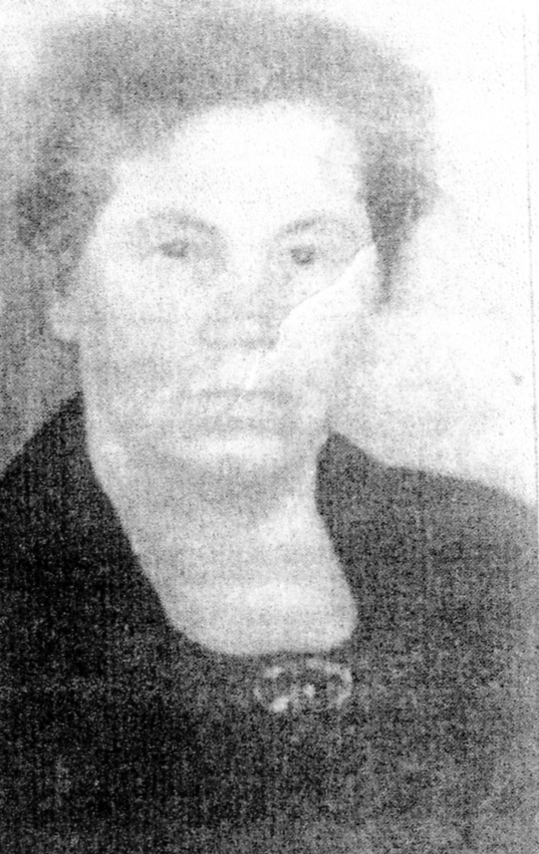
Князева Анна Ивановна
2. Основная часть.
Боевой и трудовой подвиг Князевой Анны Ивановны
Бабушка родилась в многодетной семье крестьян Борисовых в деревне Сипятрово Галичского района. Окончила Шокшанскую школу и поступила в Галичское педучилище, которое окончила перед войной. Для неё 1941 год памятен тремя датами. Две – радостные: вступление в комсомол и окончание педагогического училища, распределение в далекую Новосибирскую область. Третья – страшная для каждого, кто в то светлое июньское утро услышал слово: война! Аня Борисова готовилась стать учительницей, но война коварно перечеркнула все её планы.
Женщина и война понятия несовместимые. Я думаю, что на войне страшно всем, а особенно молоденьким девушкам, какой был в то время моя бабушка. В
мае 1942 года добровольцем девушка отправляется на фронт. Вот как она об этом вспоминает:
В военкомат нас пригласили,
Мы сели все за длинный стол
Вдруг в зале стало тихо – тихо
Жестовский - военком пришел.
Он разъяснил нам обстановку
Он рассказал, что трудно там
Где бой кипит, где враг наглея
Всё губит, жжет, где столько ран.
Согласны ль вы сейчас, девчата,
Страну родную защищать.
И все сказали дружно хором –
Согласны на защиту встать!1
- из личного архива Семьи Князевых

Учиться на радистку бабушка стала в городе Сердобске Пензенской области, куда была направлена вместе с другими девушками. И вот школа радистов позади. Девушки впервые прибыли на фронт. «Получая обмундирование, мы радовались форсистым, точно пришедшимся по ноге сапогам, - вспоминает бабушка. – Но радость померкла почти сразу после того, как машины тронулись в путь. Мороз сделал свое дело и к концу пути мы уже кричали от боли в помороженных ногах. И были непомерно счастливы, когда нам выдали огромные мужские валенки».
Первая бомбежка была страшной: «Не успели высадиться из машины, как началась бомбежка. Ринулись вперед, пытаясь убежать от надвигающегося воя. Помнится как какой-то солдат кричал, стараясь вразумить: - Дуры! Убьют! Бегите под самолет! …А потом все это стало привычным. И только прочно держалось чувство страха. Сейчас гроза надвигается – и то боязно бывает, а ведь
тогда каждую минуту можно было смерти ждать».1
Дальнейшая фронтовая биография бабушки проходила на Центральном фронте, затем она воевала на 3-м и 4-м Украинском фронтах, на 1 и 2-м Прибалтийском сначала радисткой, а потом начальником радиостанции. Из всех боев самыми страшными были бои на Курской дуге, под Прохоровкой. «Это было месиво земли, металла и человеческих тел, - рассказывала бабушка. – А связь с танковыми бригадами надо было поддерживать радистам, хотя и было очень страшно, до боли в сердце. Вместе с однополчанкой Лизой Козик держали связь с танковой бригадой. Бой шел буквально в пятистах метрах, от страха ревели в голос, а дело свое делали: одна морзянку выстукивала, другая тем временем в охране стояла». О тех страшных днях бабушка напишет стихи:
Я вспоминаю сорок третий.
Бои под Курском, под Орлом.
… Попали в первый раз, как в пекло,
Мы с Лизой Козлик за мостом.
Снаряды рвутся близко, рядом.
Дым, грохот, скрежет, пыль столбом,
А мне опять к комкору надо
С радиограммою – бегом.
До боли в сердце жутко, страшно,
А бой идет, сигналов ждут.
В радиостанции опасно:
Опять на штурм враги идут.
«Орел! Орел! Я – Сокол» - слышу.
Теперь не страшно, я стучу.
Мои сигналы морзе слышит
1 –Из воспоминаний А.И. Князевой

Радист на правом берегу.
Сигнал мой принят, танки мчатся,
И мы спешим антенну снять
Теперь быстрей маскироваться,
Опять морзянку подавать.1
За этот бой, за обеспечение связи бабушка была награждена орденом Красной звезды. Она стала первой девушкой в радиороте, получившая такую награду. «В конце октября 1943 года, - вспоминает бабушка, - наш корпус в соединении с 4 –м гвардейским кавалерийским кубанским корпусом вступил в бой в Таврии. 2 октября, штурмом взломав сильную оборону немцев, корпус вошел в глубокий рейд по тылам противника. За 8 дней напряженных боев мы прошли тогда 250 километров от Мелитополя до Армянска. На рассвете 1 ноября часть 4 - ого Украинского фронта, в которую входил 19-й танковый корпус, с ходу прорвала оборону противника на перешейке и приблизилась через турецкий вал к Армянску. Вскоре подошли и основные силы 51 –ой армии. Тысячи бойцов за бои в Таврии были награждены орденами и медалями.
Весной 1944 года в трудных условиях ранней распутицы под огнем вражеской артиллерии и авиации нашей частью был форсирован Сиваш. 7 апреля начались бои по прорыву немецко – румынской обороны за Сивашом. 11 апреля корпус устремился в глубь Крыма. Овладели Джанкоем, Симферополем. Радостно встречали нас жители этих городов». 2
Есть в Москве, в Измайловском районе, 646-я школа, где находится штаб Совета ветеранов войны 19-го танкового корпуса. В музее школы навечно занесены в списки фамилии участников боев за освобождение Крыма воинов- ветеранов. Среди них - фамилия Борисовой (Князевой) Анны Ивановны и ее подруги Ани Непряхиной.
Благодаря активной работе штаба Совета ветеранов фронтовые подруги
1,2- из личного архива Семьи Князевых
дважды, в 1975 и в 1983 годах, встречались с однополчанами в городах Ялте и Симферополе. Встречи были незабываемыми. Какие же это красивые города! Но в те 40-е годы они не замечали этого. « …Мы держали связь под Сапун-горой. Шли длительные бои. Вся гора была изрыта окопами. Стояла жара, трудно было дышать. Кругом - трупы русских и немецких солдат. Но танки прорывались вперед. Здесь получили боевое крещение танки, прибывшие из Сибири. На них крупными буквами было написано: «Бейте врага!» Танкисты-сибиряки, еще совсем юные, они почти все погибли на подступах к горе. Конечно, невозможно забыть этих русских мальчишек, которые готовы были на смерть ради завтрашних дней. Особенно кровопролитными были бои за Севастополь. При штурме Сапун – горы, Микензевых гор и в самом Севастополе были понесены большие потери, погибло много мирных жителей. За время войны я повидала много убитых, израненных людей», - закончила свой рассказ бабушка.1 За бой под Шауляем она получила медаль «За боевые заслуги. А еще был случай, когда от смерти спасло лишь то, что в момент попадания снаряда в их РСБ кто – то дернул за стул, свалил на пол. Имя этого человека бабушка узнала лишь через тридцать лет, увидевшись с ним на встрече ветеранов.
В апреле 44-го года, перед боем она сделает очень важный шаг: возьмет листок бумаги и напишет: «Хочу участвовать в боях за Родину коммунистом». Эта просьба начальника радиостанции старшины Борисовой была удовлетворена. Там в Крыму, вручили ей и еще одну награду: орден Отечественной войны. Затем корпус участвовал в боях за освобождение Прибалтики. А день Победы встречали на румынской земле.
«Успех боевых операций во многом зависит от надежности связи, а в танковых соединениях при их постоянной подвижности тем более. С этой задачей в сложных боевых условиях отлично справлялись наши радисты. Наравне с мужчинами шли в боевых рядах наши женщины и девушки. Многие из радистов пали на полях боев. В боях за освобождение Никополя погибла радистка Маша Васильева. Под Севастополем погибла храбрая
- Из воспоминаний А.И. Князевой

радистка-стрелок Валя Бархатова, которая в бою под Сапун-горой вынесла раненого командира бригады из горящего танка».1 Ей посмертно было присвоено звание Героя Советского Союза. В наши дни одна из школ Омска носит её имя.
…А потом была Победа и последняя запись в красноармейской книжке: «Старшина Борисова демобилизована из Красной Армии по закону о демобилизации от 23.06.45 г. и от дальнейшего воинского учета освобождена».
Но в душе она по-прежнему остается в строю, потому что не может забыть тех лет, однополчан, которые остались там и которые, оставшись живыми, один за другим уходят сейчас.
В 64-й московской школе создан совет ветеранов 19-го танкового Краснознаменного Перекопского корпуса, который неоднократно организовывал встречи. На трех из них – в Москве, Курске и Крыму присутствовала бабушка. Не могла она не поехать и в Омск, где открывался памятник её подруге - Вале Бархатовой. Все послевоенные годы бабушка вела переписку с фронтовыми товарищами. «Мы, оставшиеся в живых, дорожим дружбой, которая зародилась в трудные годы войны. Все эти годы организуем встречи однополчан. В 1970 году был создан совет ветеранов 19 танкового корпуса, который находится в Москве. Мы встречались в Курске, в Крыму, в Москве, в Прибалтике. Встречались с населением городов, выступали перед молодёжью, учащимися школ. Бывая на местах боев, у дорогих могил однополчан, мы вспоминаем тех, кто не вернулся с той ужасной войны», - вспоминала бабушка. Своим фронтовым друзьям она посвятила стихотворение «Подвиг».
Сегодня торжественный памятный день,
Сюда собрались мы его отметить.
Друг-ветеран, все награды надень.
- Из воспоминаний А.И. Князевой

Не могут люди тебя не заметить.

Ты воевал, ты защищал страну.
Шел на смерть, чтоб врага громить.
Кровопролитную прошел войну
И возвратился, чтоб работать, жить.
Мы здесь сегодня собрались,
Чтоб вспомнить близких, братьев и отцов.
Кто в дни войны, не знал покоя,
В любой момент с врагом сразиться был готов.
На обелисках мы читаем имена
Погибших близких и родных, односельчан.
Они погибли, чтоб страна жила
Несли победу, не считая ран.
Они погибли, чтоб другие жили.
Кто на войне шагал за нами вслед.
Для нас не мертвые они – живые,
Народ запомнит подвиг их навек.
Их много не вернулось с поля боя
Мужчин, девчонок, молодых ребят.
Всем было нелегко, а матерям их – втрое:
Растить, лелеять, а потом терять …
Их ждали дома, ждали терпеливо,
Здоровый, раненый ли – все равно вернись!
Не всем было дано вернуться к милым,
Там на полях сражений кончилась их жизнь.
Запомним, люди, имена погибших
И поименно всех, кто защищал страну.
Терять людей ведь тяжело же слишком
Я проклинаю ту ужасную войну.1
Бережно бабушка хранила материалы военных лет: фронтовую статью под названием «Девушка – воин», стихотворение военкора, посвященное Ане – радистке при вручении ордена Красной Звезды.
35 лет Анна Ивановна Князева трудилась в средней школе №2 учителем начальных классов. В этой школе сегодня учусь и я. Она воспитывала в детях уважение к старшим, трудолюбие, доброту, отзывчивость. Дети очень любили её. Как участница войны бабушка выступала, рассказывая о своем фронтовом пути, вспоминала однополчан. Пользовалась уважением среди учителей и сотрудников школы, была пропагандистом, активно участвовала в художественной самодеятельности, избиралась депутатом сельского совета. За плодотворный труд в образовании и за общественную работу награждена Грамотами Министерства просвещения, Облоно, горкома КПСС, райсовета ветеранов войны и труда. Вместе с мужем (моим дедушкой, он тоже воевал) Князевым Борисом Михайловичем вырастили двоих детей – сына Михаила и дочь Валентину, помогали воспитывать внуков. Сегодня бабушки нет с нами, но я часто вспоминаю её, слушая рассказы папы, читая её стихи. Я горжусь своей бабушкой!

- из архива семьи Князевых

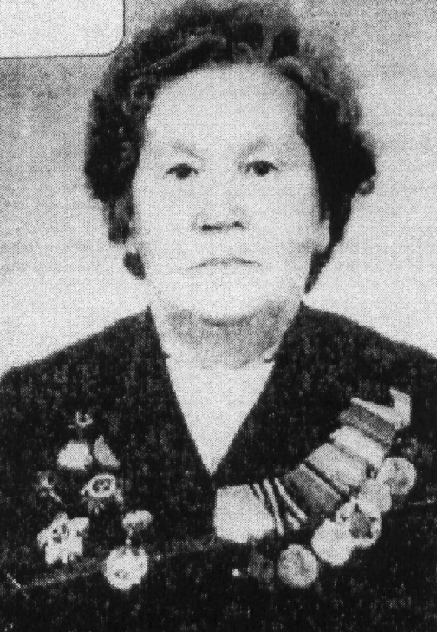
Князева Анна Ивановна – ветеран войны и труда (из семейного архива)
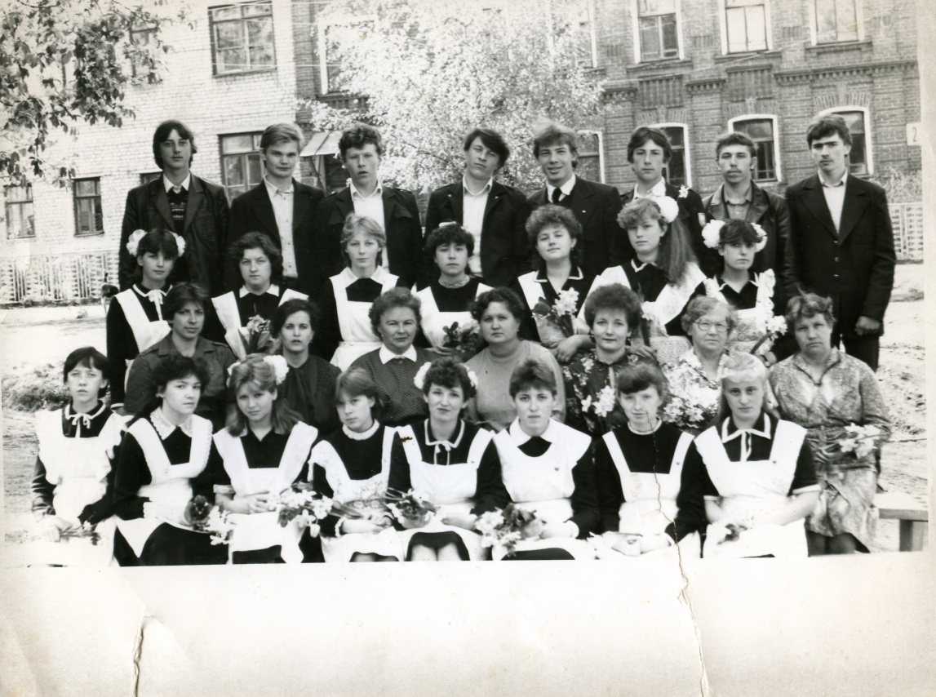

Ученики Анны Ивановны Князевой. Выпуск 1986 года (из архива школы)

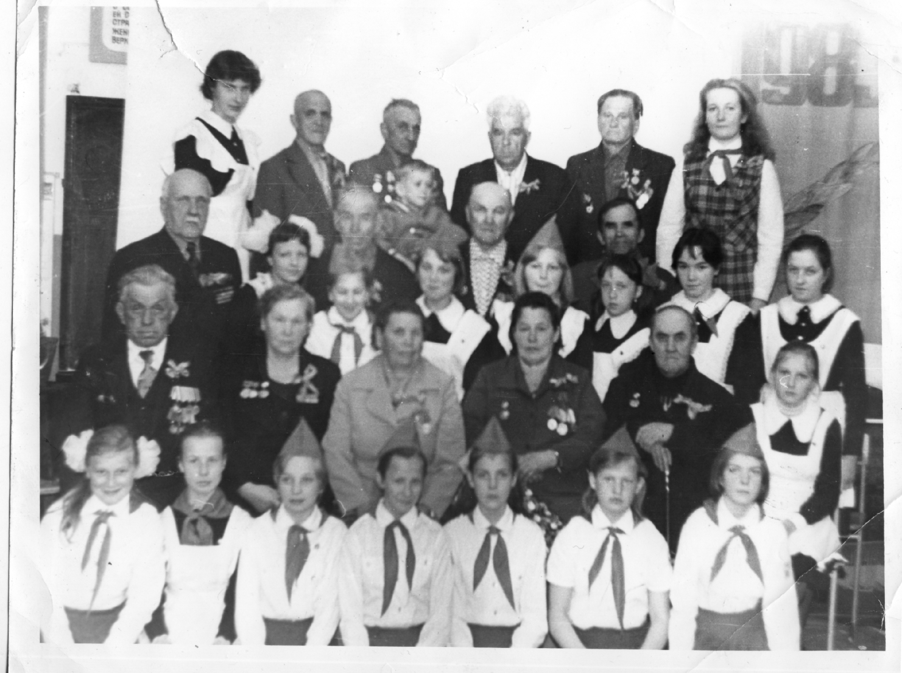

Анна Ивановна с учащимися и коллегами школы №2 (из архива школы)

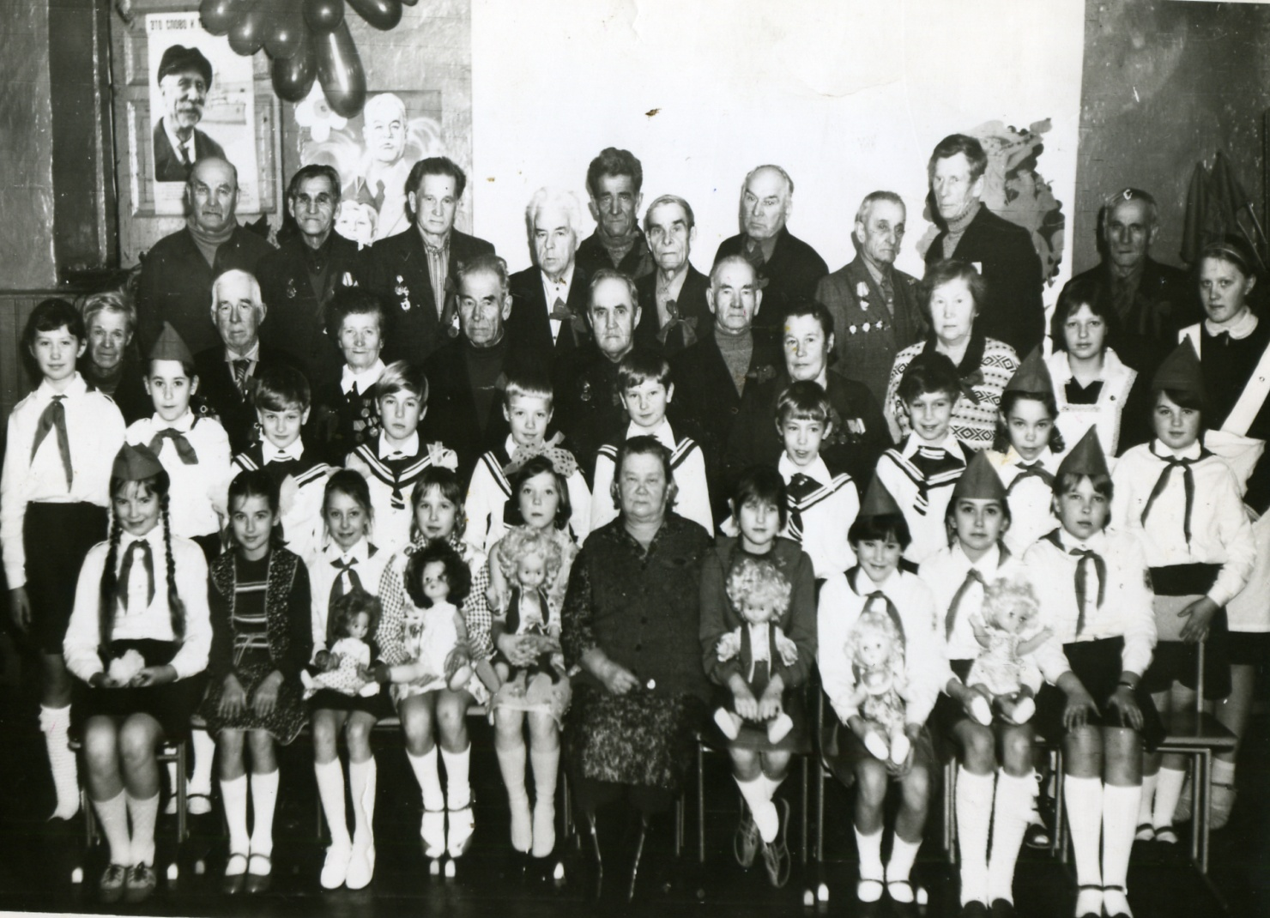

Анна Ивановна с учащимися и коллегами школы №2 (из архива школы)

3. Заключение. «Если мы войну забудем – вновь придет война»

Каждый год вся страна отмечает великий праздник День Победы в Великой Отечественной войне. Очень важно помнить о событиях и героях тех грозных лет. Война от нас все дальше и дальше … И мы - подрастающее поколение не будем знать всей правды о ней, если не сохраним воспоминания участников войны. Нельзя допустить трагедии, которую пережили наши прадеды. Мы должны знать и помнить! Своей работой я смогу помочь расширить и углубить знания об участниках войны. В процессе исследовательской деятельности и из рассказов бабушки, папы я не только узнала где и как она воевала, но и поняла, как страшно, тяжело и невыносимо было женщинам на войне. Бабушка прошла тяжелые испытания, но привыкнуть к смерти, потерям товарищей невозможно. Еще я открыла для себя, что моя бабушка – поэтесса. Почти все стихи она посвятила своим друзьям – однополчанам. Её любили и уважали окружающие люди. Я считаю, что вся жизнь моей бабушки – подвиг, подвиг в годы войны и подвиг в мирное время. Совершила она его для нас, живущих сегодня. Чтобы росли настоящими людьми, чтобы любили свою Родину, берегли мир на Земле, помнили о том, что их бабушкам и дедушкам в 18 лет пришлось стать солдатами.

Список литературы.
- В работе использованы воспоминания А.И. Князевой, членов её семьи, коллег, фотоматериалы из семейного архива.
- Газета «Галичские известия»

